责任教授（组长）取消导师学科专业
- 以责任教授身份操作系统
- 在“导师-导师遴选-取消导师学科/专业”菜单内，查询需要操作的导师学科，点击操作列的删除按钮。确认删除则会清除该导师的本学科。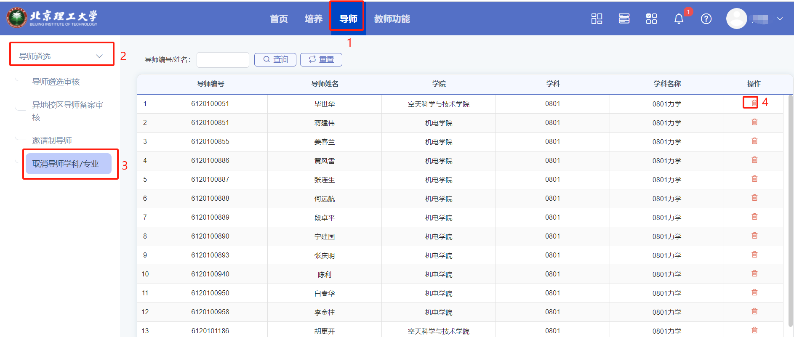
- 在该学科/专业有在校学生的老师，不在可操作名单里，不可取消。

